【题型7 有理数与规律探究】
【例7】（24-25七年级上·广东茂名·阶段练习）将一串有理数按下列规律排列，回答下列问题：
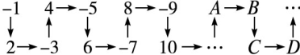
(1)在A处的数是正数还是负数？
(2)负数排在A，B，C，D中的什么位置？
(3)第2 028个数是正数还是负数？排在对应于A，B，C，D中的什么位置？
【变式7-1】（24-25七年级上·浙江杭州·阶段练习）观察下列各数：$-\frac{1}{2},\frac{2}{3},-\frac{3}{4},\frac{4}{5},-\frac{5}{6}$，$⋯$，根据它们的排列规律写出第$2024$个数为 ．
【变式7-2】（24-25九年级上·甘肃庆阳·期末）下列图形都是由完全相同的圆点“●”和五角星“★”按一定规律组成的，已知第1个图形中有8个“●”和1个“★”，第2个图形中有16个“●”和4个“★”，第3个图形中有24个“●“和9个“★”，…，则第 个图形中“●”的个数和“★”的个数相等．
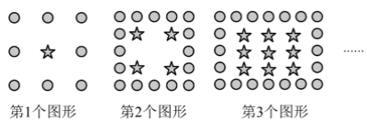
【变式7-3】（24-25七年级上·山东青岛·期末）观察下面一列数：$-1,2,-3,4,-5,6,-7,8,-9$，…．
(1)请写出这一列数中的第100个数和第2026个数．
(2)在前2026个数中，正数和负数分别有多少个？
(3)2025和$-2025$是否都在这一列数中？若在，请指出它们分别是第几个数；若不在，请说明理由．

